Пожарная безопасность в летних оздоровительных лагерях.
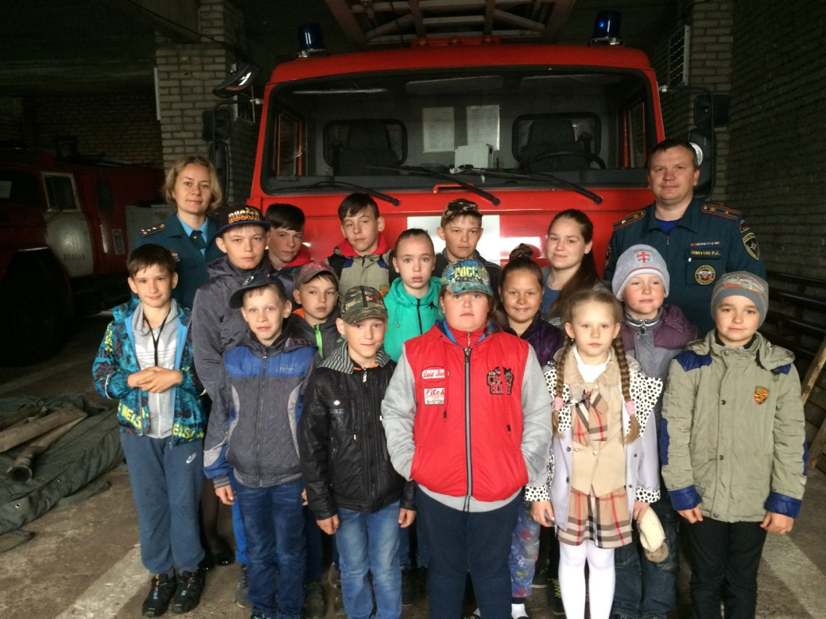
06.06.2017 г. на базе 60 пожарной части проведена экскурсия с детьми летнего оздоровительного лагеря расположенного на базе МОБУ «Бережковская основная общеобразовательная школа». Экскурсию провели начальник 60 ПСЧ Шитов Роман Алексеевич, инспектор ОНДиПР Волховского района Шитова Елена Анатольевна.
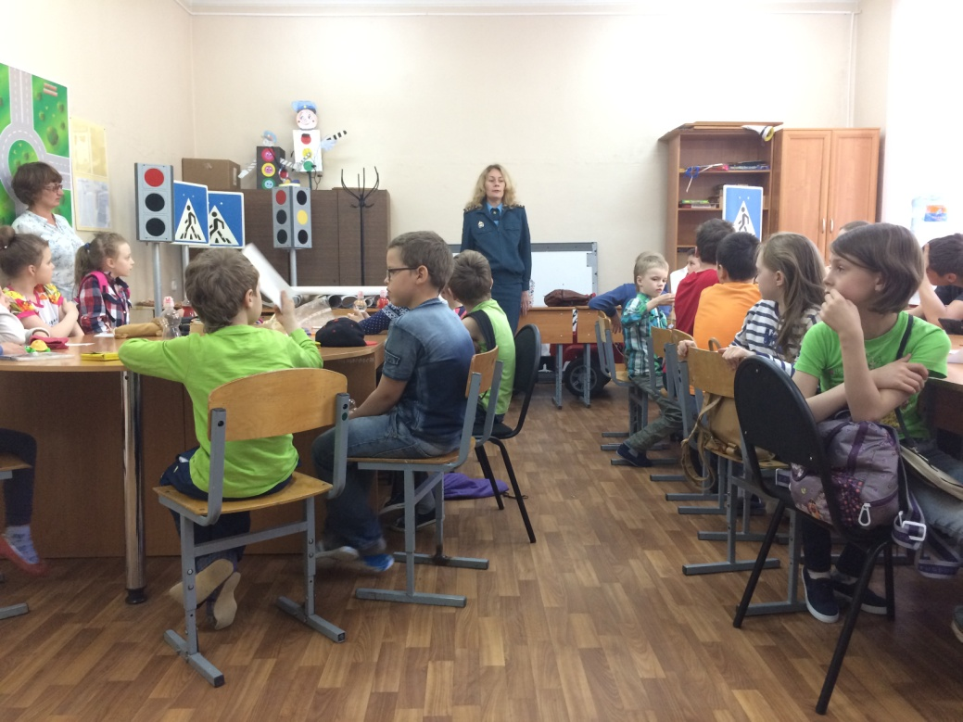
08.06.2017 г. в летнем оздоровительном лагере "Непоседы" на базе МБУ ДО "Дворец детского (юношеского) творчества Волховского муниципального района проведен конкурс рисунков на тему «Пожарная безопасность глазами детей» по адресу: г. Волхов, Кировский пр., д.36. Конкурс провел инспектор ОНДиПР Волховского района Шитова Елена Анатольевна.
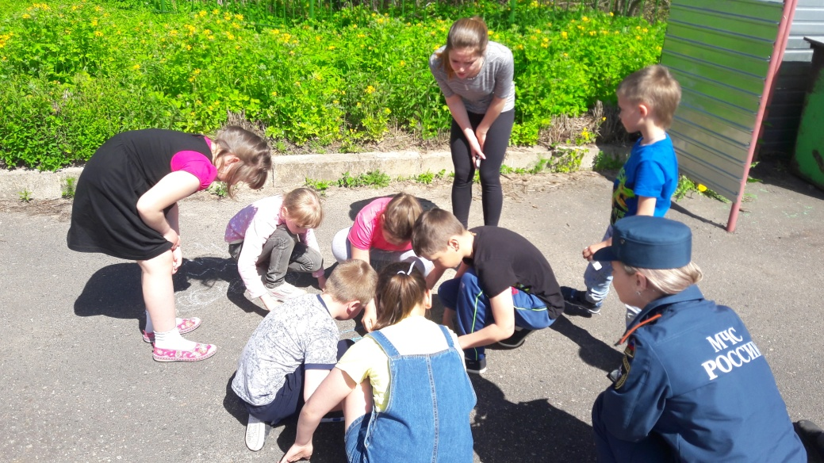
09.06.2017 г. в летнем оздоровительном лагере на базе МОБУ «Иссадская основная общеобразовательная школа» проведено занятие с детьми в игровой форме на тему: «Запомнить твердо нужно нам пожар не возникает сам» по адресу: Волховский район, Иссадское сельское поселение, д. Иссад, микрорайон Центральный, д.9. Занятие провели инспектор ОНДиПР Волховского района Трифанова Надежда Сергеевна, Романюк Татьяна Юрьевна.
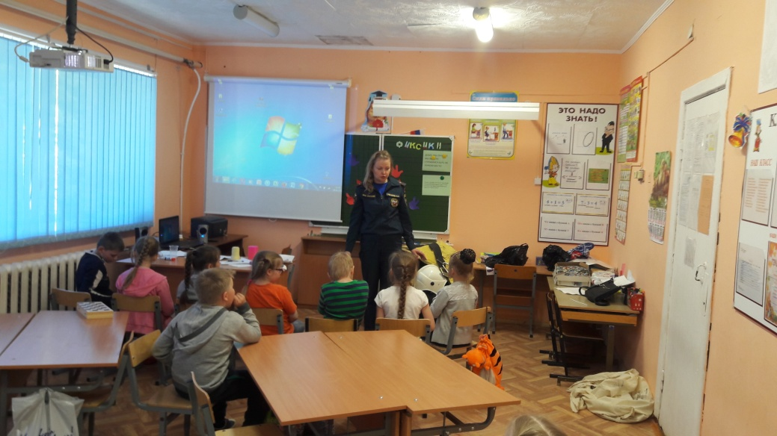
09.06.2017 г. в летнем оздоровительном лагере на базе МОБУ «Староладожская средняя общеобразовательная школа» проведено занятие с детьми в игровой форме на тему: «Запомнить твердо нужно нам пожар не возникает сам» по адресу: Волховский район, Староладожкое сельское поселение, с. Старая Ладога, ул. Советская, д.7. Занятие провели инспектор ОНДиПР Волховского района Трифанова Надежда Сергеевна, Романюк Татьяна Юрьевна.
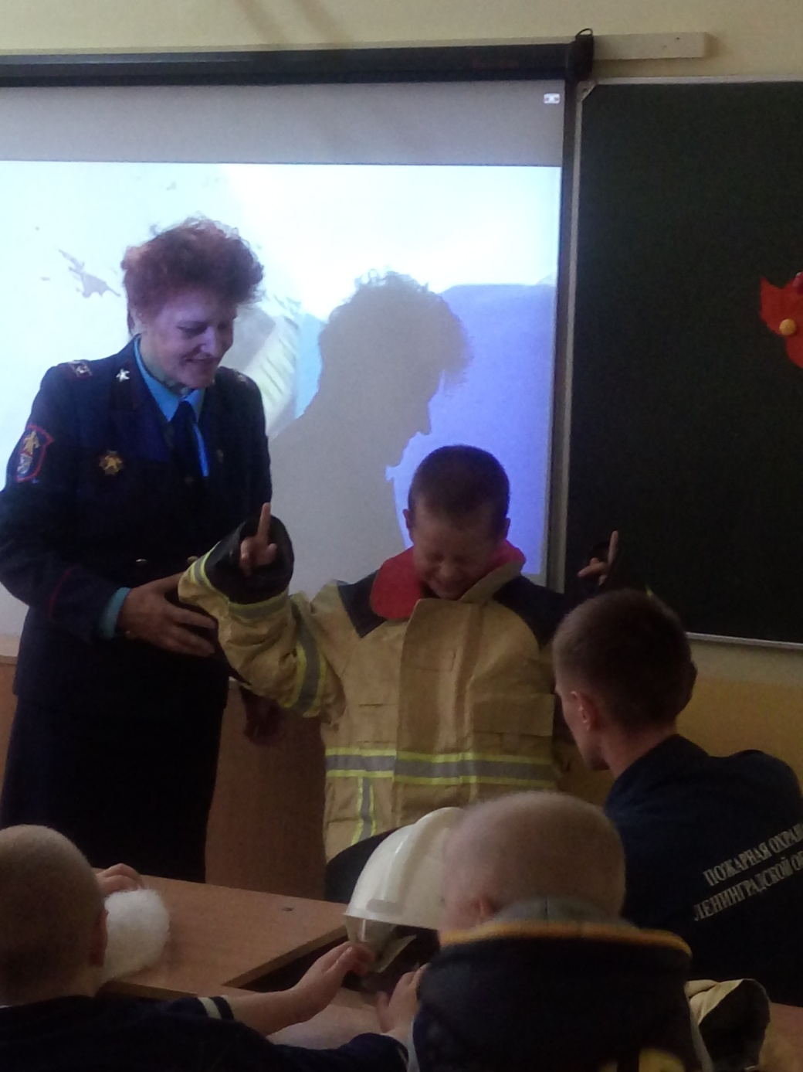
14.06.2017 г. в летнем оздоровительном лагере проведен открытый урок по пожарной безопасности и действиям в чрезвычайных ситуациях на базе МОБУ «Волховская средняя общеобразовательная школа №7» по адресу: г. Волхов, ул. Советская, д. 1/3. Открытый урок провели инспектор ОНДиПР Волховского района Трифанова Надежда Сергеевна, инструктор по профилактике ОГПС Волховского района Захаров Никита Андреевич, представитель ВДПО Петрова Татьяна Алексеевна.

Инспектор ОНДиПР Волховского района Шитова Е.А.

